IT1341 Scheda creata il 24 settembre 2026
Descrizione storico-bibliografica
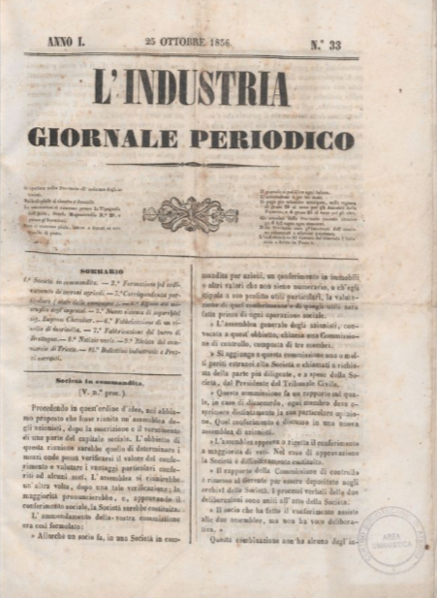
L'*industria : giornale periodico. - Anno 1, n. 1 (15 marzo 1856)-anno 2 (1858). - [Napoli : Tipografia dell’Iride, 1856-1858]. – 2 volumi ; 31 cm. ((Settimanale. - BRI0461761
Copia digitale: n. 33-41 (1856)

*Industria nazionale : giornale dei lavoratori consociati per il risorgimento dell'industria nazionale ed organo dell'Esposizione campionaria permanente. - Milano : Tip delle Soc Cooper., 1868-1874. – 7 volumi ; 32 cm. ((Settimanale, dal n. 49/1873 bisettimanale. - Dal n. 49/1873 il complemento del titolo varia in: giornale dell'Esposizione campionaria permanente con in testa al frontespizio La provvidente. - La dimensione varia in: 35 cm. - Descrizione basata su: Anno 3, n. 28 (9 luglio 1870). - CFI0713960; MIL0571711

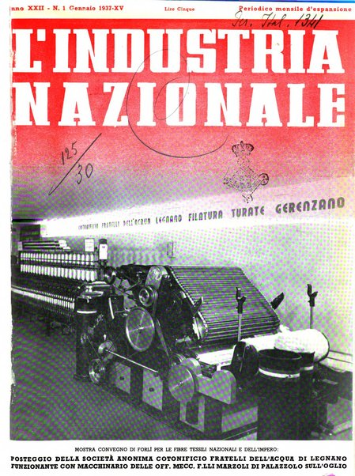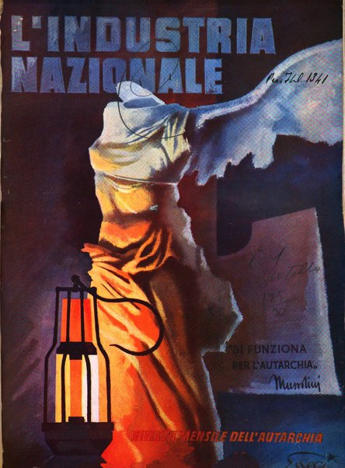
L'*industria nazionale. - -anno 35 (1949). - Tivoli : Tip. Montero, [1916]-1949. – 35 volumi. ((Il sottotitolo varia; dal 1930: rivista mensile dell'autarchia. - Descrizione basata su: Anno 15, n. 1 (gennaio 1930). - RML0021022
Copia digitale 1937-1941 a: http://digitale.bnc.roma.sbn.it/tecadigitale/emeroteca/classic/RML0021022

Soggetto: Industria - Italia – Periodici; Autarchia economica – Periodici

